
OSHMI
Open Substation HMI
Manual de Utilização
Versão 3.0
© 2014 Ricardo L. Olsen

Objetivos
Este manual tem por objetivo principal orientar os operadores na compreensão e correta utilização desta IHM para supervisão do sistema elétrico e telecomando de subestações.

Introdução
O aplicativo IHM proporciona ao operador, uma interface amigável, com diagramas unifilares, onde podem ser visualizados: a configuração das SE's, as medições, os estados digitais e os alarmes do sistema monitorado. Possibilita ainda o envio de comandos para os dispositivos nas SE's. São disponibilizados visores específicos para alarmes e eventos, Os dados históricos do sequenciamento de eventos também estão disponíveis para o operador. Os pontos supervisionados podem ainda ser mostrados na forma tabular. Existe ainda o registro de dados históricos das medições.

Principais características e funcionalidades
IHM “Full Graphics” (vetorial), ou seja, com zoom sem perda de resolução.
Operação em modo redundante (primário e secundário).
Fácil e rápida configuração e desenvolvimento de telas. Importação de telas do SAGE.
Implementado utilizando tecnologias abertas (SVG, HTML5, PHP, LUA, SQLite).
Pode ser acessado por dispositivos IOS (IPad e IPhone) e Android.
Visor de Telas: com funções de zoom e pan, com suporte à anotações (cartões de segurança) com bloqueio de comando.
Visor de Eventos: lista de eventos com resolução de milissegundos. Reconhecimento em 2 estágios (reconhecido e eliminado). Com histórico.
Visor Tabular: visualização dos pontos disponíveis por subestação/módulo(vão).
Visor de Alarmes: mostra os alarmes, especialmente os persistentes (ainda que reconhecidos).
Visor de Tendências: permite o acompanhamento das medidas em tempo real.
Visor de Curvas: permite a consulta de dados históricos das medidas.
Tratamento diferenciado para pontos de estados, alarmes e eventos.
Verificação de limites de medidas (máximo e mínimo com histerese).
Pontos calculados.
Número ilimitado de visores, podendo ser abertos na máquina local (onde roda o servidor) ou em máquinas remotas. Sem limite de máquinas e monitores.

Operação do Programa

Aspecto Geral da Interface:
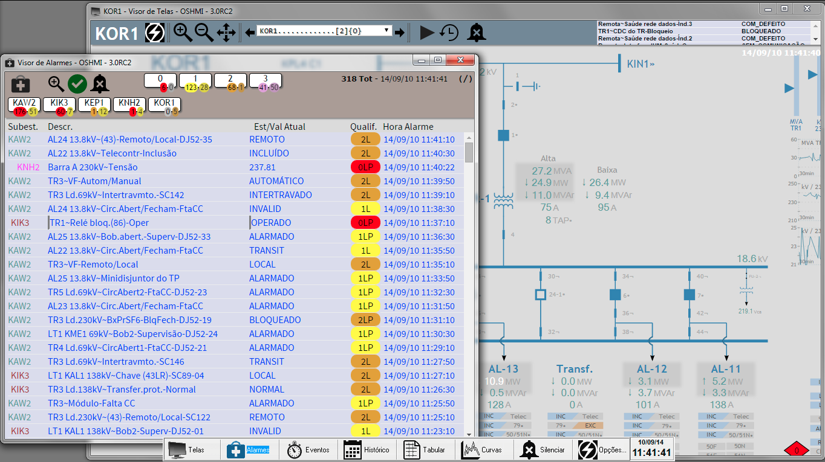

Botões da barra de funções da IHM.
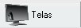 Telas: ao clicar neste botão aparece a lista das telas disponíveis num menu popup, clicando na opção desejada abre a respectiva tela.
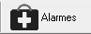 Alarmes: lista geral de alarmes.
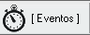 Eventos: este botão permite acessar a lista de eventos de tempo real.
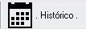 Histórico: acesso ao histórico de eventos.
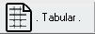 Tabular: lista de pontos por subestação e módulos.
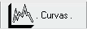 Curvas: histórico de valores analógicos (somente quando disponível).
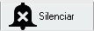 Silenciar: silencia o bipe sonoro do alarme corrente (até o próximo alarme).
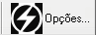 Opções: permite, entre outras funções, desligar ou reiniciar o computador de uma forma comportada.
O botão Opções leva à seguinte caixa de diálogo:
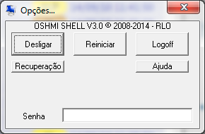
Desligar – desliga o computador.
Reiniciar – reinicia o sistema.
Logoff – deslogar.
Ajuda – exibir o manual de operação.
Recuperação – opções de recuperação emergencial do sistema (sob orientação).

Visor de Telas (unifilares, etc.)
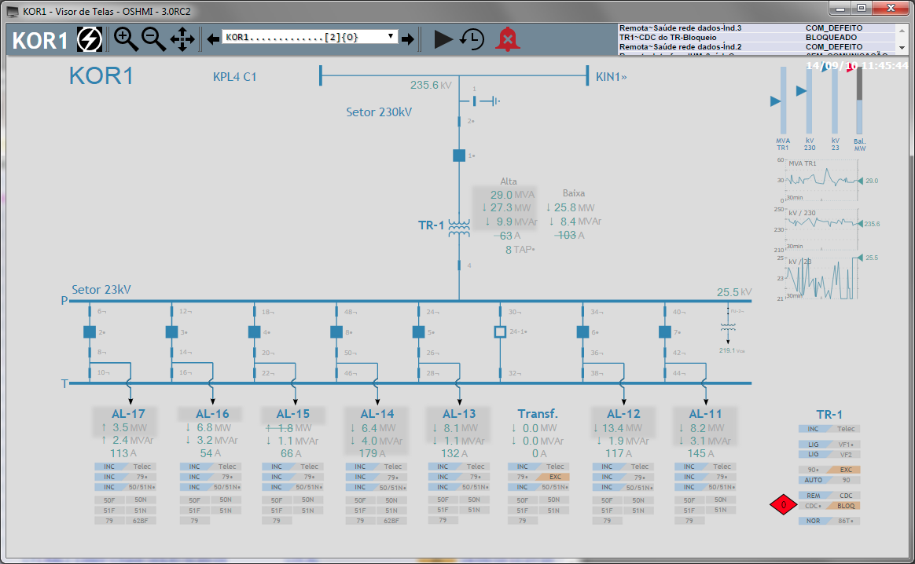

O Visor de Telas é constituído por:
- Linha de título
Apresenta o nome da tela aberta, o nome do programa e versão.
- Tela gráfica de diagramas unifilares
Neste espaço é mostrado o diagrama unifilar.
- Controles de zoom e deslocamento
 Permitem ampliar, reduzir e mover a tela através do clique do mouse.
- Menu de telas unifilares
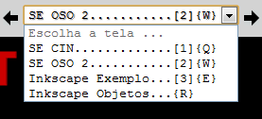 Permite acesso à lista de telas disponíveis no sistema.
- Hora da última atualização
No canto superior direito, é apresentada a hora da última atualização dos dados na tela. Deve ser sempre a hora corrente, com atraso de, no máximo, 10s. Caso não for a mesma hora do computador, está ocorrendo algum problema, tente recarregar a tela com [F5] ou feche e abra novamente esta tela.
- Slideshow
 Inicia slideshow, passando de tela em tela a cada 10 segundos.
- Função Máquina do Tempo
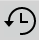 Permite visualizar o estado da tela em um momento passado no tempo (dados históricos).
- Silenciamento do Alarme Sonoro
 Permite silenciar o bipe do alarme atual.
- Caixa de alarmes
Localizada no canto superior direito, permite visualizar os alarmes ativos para a subestação corrente.

Navegação
A navegação pelas telas do sistema pode ser feita pelo mouse ou por teclas de atalho ou com o mouse escolhendo a tela pelo menu de telas unifilares que fica no canto superior esquerdo da tela.
Os atalhos abaixo podem ser usados para acesso às telas:
[1] – primeira tela do menu
[2] – segunda tela do menu
...
[9] – nona tela do menu
[0] – décima tela do menu
[<] = [ , ] - Tela anterior do menu
[>] = [ . ] - Tela posterior do menu
[Letra] – Letra específica atribuída a cada tela, conforme aparece entre chaves na lista de telas, caso configurado.
As telas podem ainda ser navegadas pela região sensível na tela. Ex. Nomes das subestações nas linhas (se assim configurado na tela). Basta clicar o nome que é selecionada a tela correspondente. Outra opção é o acesso pelo botão de telas do Shell da IHM.

Reconhecimento individual de objetos alarmados
Os objetos com alarme (mudança de estado) são exibidos na forma piscante. O reconhecimento destes alarmes pode ser feito, individualmente, pressionando a tecla [CONTROL] e, simultaneamente, clicando o objeto alarmado com o botão esquerdo do mouse, [CONTROL-CLICK]. O clique simples do mouse abre o acesso ao ponto e também reconhece o alarme.

Qualificadores:
Os qualificadores servem para dar mais informações sobre os pontos supervisionados e seu estado atual.
Os qualificadores aparecem:
- Nos visores de alarmes e tabular , na coluna [Qualif].
- No visor de eventos, na coluna [Qualif].
- Na janela (diálogo) de acesso ao ponto, campo [Qualific], por extenso.

Os qualificadores e respectivas letras são:
A = Anotação: o ponto possui uma anotação;
C = Calculado: o ponto é resultado de um cálculo, não é supervisionado (somente nos Eventos e Tabular);
F = Falhado: ponto sem atualização ou com valor inválido por outro motivo (somente nos Eventos e Tabular);
I = Alarme Inibido: inibido pelo operador, não registra alarme;
K = Possui comando (somente nos tabulares): o ponto possui um comando associado;
L = Alarme não reconhecido: houve troca de estado e o alarme ainda não foi reconhecido;
M = Manual: o ponto tem um valor de origem manual, não supervisionado;
N = Anormal (não-normal): o estado atual é diferente do considerado normal;
S = Substituído: o valor supervisionado foi substituído por outro valor;
T = Tempo Impreciso (somente nos Eventos): o ponto não possui SOE com ms ou o tempo registrado não é confiável por outro motivo.
U = Ponto analógico congelado, isto é, sem variação de valor há um tempo excessivo.
X = Ponto nunca atualizado, possui o valor padrão de carga inicial.
Y = Ponto cujo comando está intertravado.
0, 1, 2 ou 3 = prioridade do alarme.
ABCDEFGHIJKLMNOPQRSTUVXWYZ

Diálogo de Acesso ao Ponto
Para fazer o acesso a um ponto de supervisão basta clicar sobre o elemento, estado ou medida, a janela de identificação de ponto é, então, aberta. Se o ponto acessado estiver com alarme, o mesmo será reconhecido. Outra possibilidade é usar [SHIFT]+[Seta] (direita ou esquerda) para percorrer todos os objetos acessáveis ou [CONTROL]+[Seta] para percorrer somente os objetos que possuem comando associado, dando [ENTER] enquanto o objeto permanece destacado..
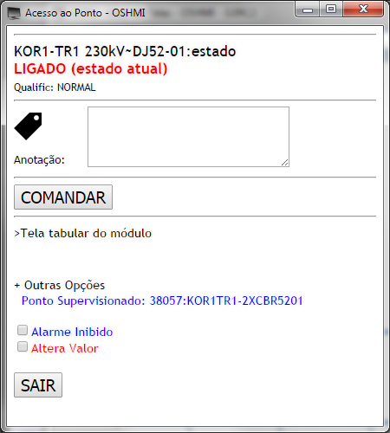  Acesso ao ponto digital | 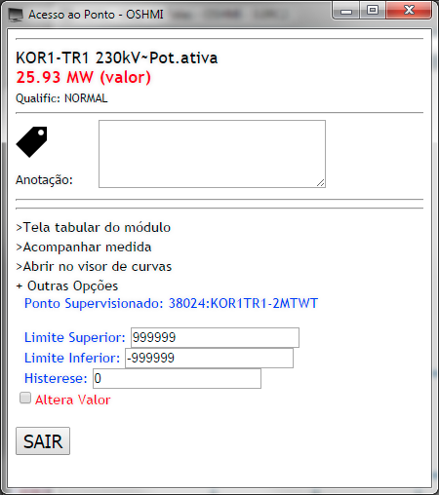  Acesso ao ponto analógico

Campos das Janelas de acesso a ponto digital (D) e analógico (A):
Estação/Descrição (A/D): nome da remota / SE, módulo e tipo da informação.
Valor (A): valor numérico da medida ou do estado, para digital é do tipo 0=LIGADO, 1=DESLIGADO. Valor numérico da medida. As principais unidades de medida são: KV para tensão, MW, MVA e MVAr para as potências e A para as correntes.
Estado Atual (D): informa textualmente o estado atual do ponto LIGADO/DESLIGADO, ABERTO/FECHADO, NORMAL/ALARMADO, etc.
Qualific (A/D): lista dos qualificadores do ponto.
Anotação (A/D): permite associar uma mensagem textual ao ponto. A anotação é representada pelo desenho de um cartão ao lado do objeto anotado. A anotação bloqueia automaticamente o comandado do ponto anotado, se houver. O comando pode ser desbloqueado, ver a opção “Desbloqueia Comando” abaixo.
Comandar (A/D): permite, caso exista, acessar o comando associado ao ponto atual. Caso o ponto de comando possua ponto de intertravamento associado, e este estiver acionado, o botão de comando será desabilitado.
Tela tabular do módulo (A/D): permite abrir a tela tabular com todos os pontos associados ao mesmo módulo do ponto atual.
Acompanhar medida (A): permite traçar a curva dos valores medidos ao longo do tempo, através do visor de tendências.
Abrir no visor de curvas(A): abre o visor de curvas consultando o ponto no histórico para o dia atual.
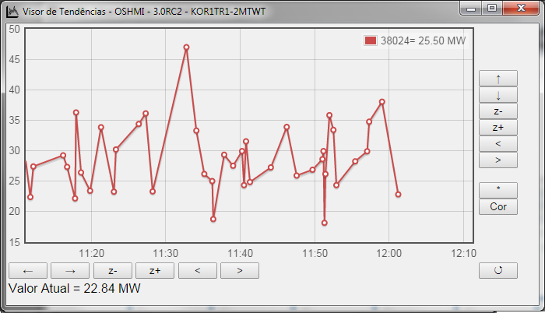Gráfico de medida, mostrado no Visor de Tendências.
Desbloqueia Comando (A/D): permite apagar o texto anotado e desbloquear o comando quando estiver bloqueado por presença de anotação.
+ Outras Opções (clique para visualizar as opções abaixo).
Ponto Supervisionado (A/D): número do ponto e identificador (tag).
Estado Normal (D): permite alterar o estado considerado normal para o ponto: [ON] ou [OFF].
Alarme Inibido (D): permite inibir o alarme para o ponto. Caso selecionado o ponto não mais gerará alarmes na lista de eventos. O ponto inibido será indicado no visor de telas por um cartão em cor diferente daquele das anotações.
Altera Valor (A/D): permite exibir um campo para entrada de um novo valor para os pontos manuais (para os demais pontos somente no modo de simulação).
Limite Inferior (A): define o valor a abaixo do qual é gerado alarme.
Limite Superior (A): define o valor a acima do qual é gerado alarme.
Histerese (A): define uma variação mínima de valor para voltar a gerar alarme, após violado um limite. Serve para reduzir os alarmes quando o valor estiver oscilando próximo dos limites.
Sair (A/D): permite fechar a janela de acesso ao ponto.

Diálogo de Comando
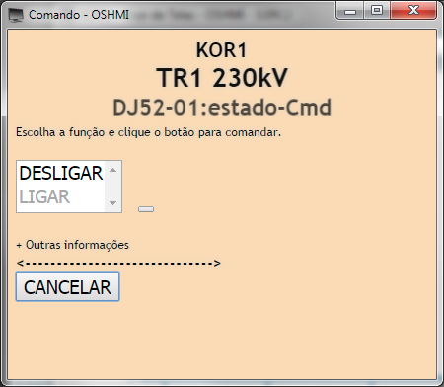
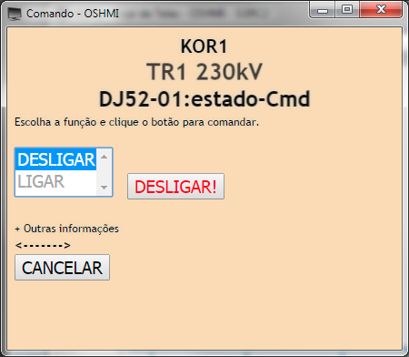
Para efetuar o telecomando de um dispositivo é preciso fazer o acesso ao ponto de supervisão correspondente, a partir desta janela clicar no botão COMANDAR (ver acesso ao ponto). Neste momento é aberta janela de comando (ver figura).
Conforme mostrado na janela, o operador deve seguir 3 passos antes de executar o comando:
- Verificar se o objeto comandando é o desejado: isto é feito através da conferência das informações apresentadas, especialmente as descrições do ponto supervisionado associado e do ponto de comando.
- Escolher a função de comando a ser enviada: deve ser clicada a função que se deseja executar sobre o objeto comandado, por exemplo LIGAR ou DESLIGAR para o comando de disjuntor. A função selecionada para execução será marcada com uma barra azul. A opção sombreada corresponde ao estado atual do ponto supervisionado, ou seja, normalmente se desejará operar a opção não sombreada.
- Cancelar ou executar o comando: caso deseje cancelar a execução do comando, basta clicar no botão [CANCELAR] ou fechar a janela ou esperar um tempo que a janela de comando fechará automaticamente. Caso queira executar o comando selecionado, deverá ser clicado o botão que fica à direta do [CANCELAR], onde é mostrada, em vermelho, a mensagem de acordo com o a função escolhida para execução, por exemplo [LIGAR] ou [DESLIGAR] para comando de disjuntor.
A transferência do comando ao nível de protocolo de comunicação é confirmada pela mensagem “Comando Aceito:…” ou “Comando não confirmado...” que aparece logo abaixo do botão de comando, logo após clicado. A confirmação significa que o comando foi aceito pelo nível de protocolo e deverá será feita a tentativa de executá-lo fisicamente.
A execução efetiva do comando só será confirmada pela mudança de estado do dispositivo comandado, ou pelo efeito desta mudança no sistema, nenhuma outra garantia para isto existe. Se após um tempo (mais que 15 segundos) não houver mudança de estado, o comando deve ser novamente enviado pois poderá ter ocorrido uma falha de comunicação no momento do envio do comando.
A janela de comando, por segurança, fecha automaticamente após 30 segundos. Uma representação visual ( <-------> ) desta contagem regressiva vai diminuindo de tamanho até se esgotar e fechar a janela de comando( < > ).
Alguns motivos possíveis para que não apareça o efeito da tentativa de execução de um comando:
- Comunicação com alto índice de falhas;
- Comando não cadastrado, ou com erro de cadastro;
- Atuação imediata de alguma proteção;
- Dispositivo comandado em modo local pelo nível 2 ou 1;
- Bloqueio ou intertravamento;
- Defeito no dispositivo comandado;
- Erro na supervisão do estado do dispositivo comandado.
É recomendável que o operador mantenha aberto o Visor de Eventos, quando executa algum comando, para poder fazer a verificação completa da execução do mesmo, através dos estados, alarmes e proteções envolvidos.

Visor de Alarmes
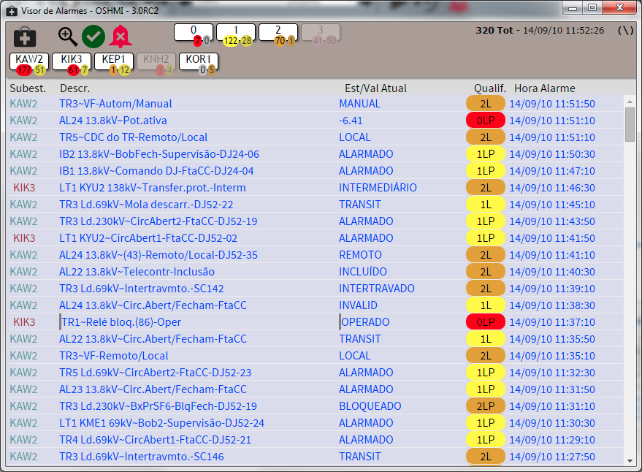

Este visor permite a visualização dos alarmes do sistema, na ordem em que foram detectados pelo sistema, ou seja, a hora apresentada é a hora do alarme na máquina local e não a data enviada pela UTR/Relés (por isto não aparece o mili segundo).

A lista de alarmes contém as seguintes possibilidades:
- Violação de limites analógicos quando alarmados, quando voltam ao normal saem automaticamente da lista.
- Pontos com estado de alarme definido quando o estado for o de alarme, quando voltar ao normal, sai automaticamente da lista (não saem da lista enquanto não normalizarem, mesmo que reconhecidos).
- Pontos sem estado de alarme definido (ex. Incluído/Excluído), aparecem na lista quando mudarem de estado e saem ao serem reconhecidos.
- Eventos de proteção quando atuados até o alarme ser reconhecido.

Os alarmes não reconhecidos são sinalizados pelo texto em azul e pela cor intensa da prioridade na coluna do qualificador. Já os alarmes reconhecidos são identificados pelo texto em cinza escuro e a pela cor da prioridade esmaecida.

Colunas do visor de alarmes:
- Subest.: identifica subestação à qual pertence o ponto.
- Nponto: é um número que serve para localizar o ponto supervisionado. Esta coluna é mostrada apenas quando pressionado o botão .
- ID: é o identificador alfanumérico do ponto, é o mesmo do sistema SAGE. As primeiras quatro letras identificam a subestação do ponto supervisionado. Esta coluna é mostrada apenas quando pressionado o botão .
- Descr.: descreve o módulo e o significado do ponto supervisionado.
- Est/Val.Atual: texto que descreve o estado ou valor corrente do ponto.
- Qualif: Lista de qualificadores associados ao ponto supervisionado (ver Qualificadores na pág. 9)
- Hora Alarme: definem o momento em que foi detectado o evento pelo sistema (não pela UTR).

As prioridades são representadas pelas cores:
- Prioridade 0 (zero, a maior prioridade): vermelho

Alarmes de estado de DJ e operação de proteção e violação de limites.
- Prioridade 1 (Um): amarelo

Partidas de proteção, alarmes de relés de proteção e de outros equipamentos do sistema elétrico.
- Prioridade 2 (Dois): laranja

Estados de equipamentos de proteção e outros que somente se alteram quando manipulados intencionalmente. Ex: Local/Remoto.
- Prioridade 3 (três) violeta.

Alarmes de diagnóstico do sistema de supervisão. Ex. Falhas de comunicação, GPS.

Barra de seleção de opções:
 Botão de reconhecimento de todos os alarmes (atalho [F8]): reconhece todos os eventos mostrados. Os reconhecidos ficam com as letras em cinza escuro.
 Botão de silenciamento do alarme sonoro (atalho [F9]: silencia momentaneamente o alarme sonoro, até que surja um novo evento.
Informações sobre os qualificadores, posicione o mouse sobre o ícone para ver a legenda dos qualificadores. Clique para mostrar/esconder as colunas NPonto e ID.

 Aumenta/reduz tamanho do texto (fonte).

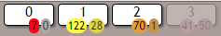 Informações/ filtro de prioridades. Para cada prioridade mostra o número de alarmes não reconhecidos (cor viva, à esquerda) e reconhecidos (cor esmaecida, à direita). Clique para filtrar (não mostrar) os alarmes desta prioridade, neste caso a caixa informativa fica escurecida (como no exemplo, prioridade 3 filtrada). Clique na opção filtrada para voltar a exibir os alarmes desta opção.

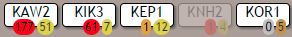 Informações/ filtro por subestação. Para cada subestação mostra o número de alarmes não reconhecidos (cor viva, à esquerda) e reconhecidos (cor esmaecida, à direita), na cor do alarme mais prioritário de cada grupo. Clique para filtrar (não mostrar) os alarmes desta subestação, neste caso a caixa informativa fica escurecida (como no exemplo, KNH2 filtrada). Clique na opção filtrada para voltar a exibir os alarmes desta opção.

Visor de Eventos
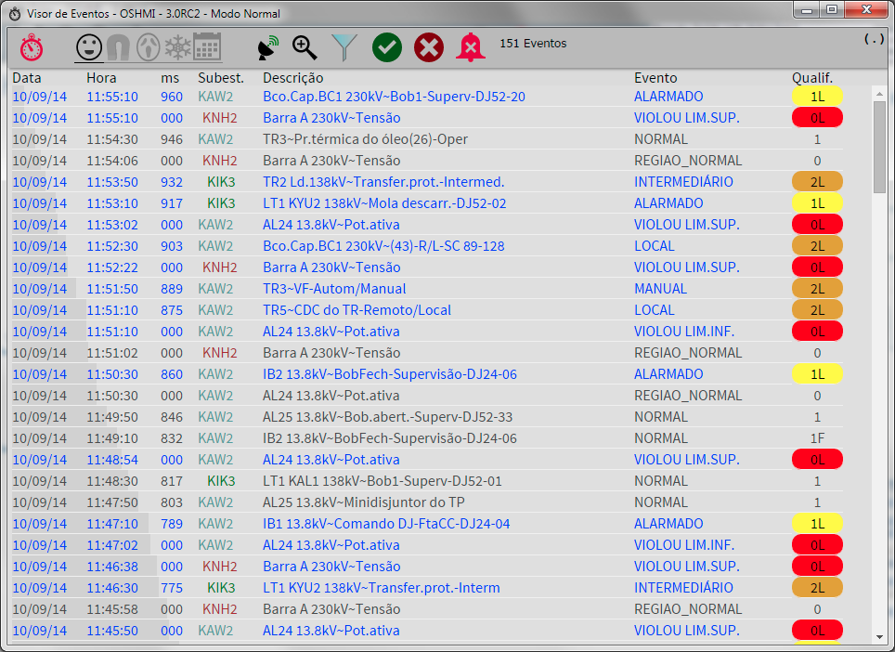
A tela de eventos é composta pelos elementos abaixo.

Colunas da lista de eventos:
- Data, Hora, ms (milissegundo = milésimo de segundo) : definem o momento em que foi detectado o evento pela remota ou pelo sistema.
- Subest.: identifica subestação à qual pertence o ponto.
- Nponto: é um número que serve para localizar o ponto supervisionado. Esta coluna é mostrada apenas quando pressionado o botão Informações. 
- ID: é o identificador alfanumérico do ponto, é o mesmo do sistema SAGE. As primeiras quatro letras identificam a subestação do ponto supervisionado. Esta coluna é mostrada apenas quando pressionado o botão Informações.
- Descrição: descreve o módulo e o significado do ponto supervisionado.
- Evento: texto que descreve o estado do evento ocorrido, EX: LIGADO ou DESLIGADO para disjuntores.
- Qualif: Lista de qualificadores associados ao ponto supervisionado (ver Qualificadores na pág. 9)

Barra de seleção de opções:
Modos de operação (botões de seleção):
 Normal (atalho [1]): permite que sejam mostrados todos os eventos que chegam.
Agregar (atalho [2]): permite que seja mostrado apenas o último evento ocorrido para o mesmo ponto de supervisão.
 Pânico (atalho [3]): são mostrados de forma agregada, apenas os eventos prioritários, eventos puros somente no estado ON e alarmes persistentes.
 Congelar (atalho [4]): permite congelar a lista para facilitar a consulta.
 Histórico (atalho [5]): permite consultar eventos antigos armazenados
Quando esta opção é escolhida, aparecem os seguintes campos a serem preenchidos pelo usuário:
- Data: é a data em que se deseja pesquisar eventos.
- Hora Inicial: é a hora a partir da qual serão pesquisados os eventos na data escolhida.
- Filtro: permite, opcionalmente, restringir a pesquisa pelo identificador do ponto.
Exemplos de filtros:
KNH2: a pesquisa retornará eventos somente referentes à subestação KNH2;
KNH2AT1: eventos ao AT1 de KNH2;
A cada pesquisa são retornados, no máximo, 250 eventos ou conforme configurado, por isto quando ainda restam eventos não mostrados na data pesquisada, o programa já preenche a opção Hora Inicial com a hora do último evento da pesquisa atual para facilitar a próxima busca, visando navegar todos os eventos do dia. O excesso de eventos é sinalizado com três pontos “...” na última linha de eventos.
 Indica se o horário mostrado dos eventos é o horário do GPS ou o horário local da máquina IHM. Quando a onda está verde, o horário é o do GPS, conforme reportado pelos equipamentos de aquisição de dados da subestação UTR/relés. Quando onda desaparece, o horário dos eventos será mostrado com a hora (local) em que os mesmos são recebidos pela IHM. Dependendo da configuração da IHM, será possível clicando neste botão alternar entre os dois tipos de horários. Quando o botão estiver esmaecido não será possível alterar o modo de hora dos eventos. Sempre que o horário mostrado for local, os milissegundos estarão sempre zerados.
 Botão de eliminação de todos os eventos (atalho [F2]): elimina todos os eventos mostrados, esvaziando a lista.
Botão de reconhecimento de todos os eventos (atalho [F8]): reconhece todos os eventos mostrados. Os reconhecidos ficam com as letras em cinza escuro.
Botão de silenciamento do alarme sonoro (atalho [F9]: silencia momentaneamente o alarme sonoro, até que surja um novo evento.
Informações sobre os qualificadores, posicione o mouse sobre o ícone para ver a legenda dos qualificadores. Clique para mostrar/esconder as colunas NPonto e ID.
 Filtro por subestação. Quando habilitado, permite escolher de quais subestações se deseja visualizar os eventos. Clique para mostrar / esconder a lista de subestações, marque as que se deseja visualizar. Quando não há nenhum filtro selecionado o ícone fica esmaecido e quando há algum filtro ativo o ícone fica mais claro.
Aumenta/reduz tamanho do texto (fonte).

Outras informações:
Os eventos de disjuntores e de proteção (operação) são ressaltados com uma barra vertical à esquerda dos campos de descrição e evento.
Eventos novos, enquanto não reconhecidos ficam com as letras na cor azul. Os já reconhecidos ficam com a cor das letras em cinza.
Reconhecimento individual de eventos: clicar com o botão esquerdo do mouse na linha do evento desejado (cor da letra muda para cinza). Um segundo clique elimina o evento da lista (cor da letra muda para cinza claro, antes de ser eliminado).
Acesso ao ponto supervisionado do evento: pressionar [ALT] ou [SHIFT] e clicar com o botão esquerdo do mouse na linha do evento desejado.

Visor Tabular
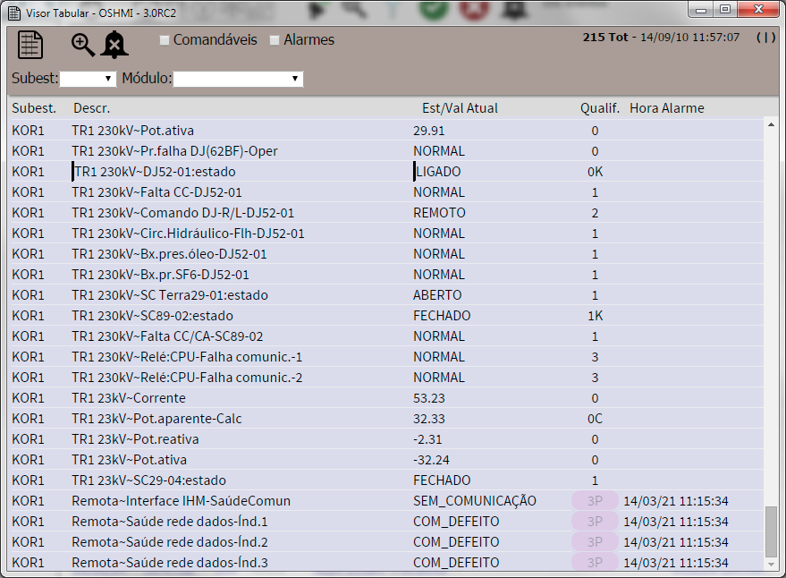
Esta tela permite visualizar todos os pontos supervisionados de uma subestação ou de um módulo (vão) na forma de lista.
Quando a tela é aberta a partir do Acesso ao Ponto (ver pág. 10), são mostrados todos os pontos do módulo ao qual pertence o ponto acessado.
Quando este visor é aberto diretamente, deve-se escolher a subestação pela opção [Subest]. Serão mostrados todos os pontos da subestação escolhida. Opcionalmente o usuário pode escolher o [Módulo] para limitar os pontos mostrados.

É possível limitar os pontos mostrados com as opções:
[ ]Comandáveis – mostra somente os pontos que possuem comando, dentre os que estavam sendo mostrados.
[ ]Alarmes – mostra somente os estados fora do normal, dentre os que estavam sendo mostrados.

As colunas deste tabular são as seguintes:
Nponto: é um numero que serve para localizar o ponto supervisionado. Esta coluna é mostrada apenas quando pressionado o botão Informações. 
ID: é o identificador alfanumérico do ponto, é o mesmo do sistema SAGE. As primeiras quatro letras identificam a subestação do ponto supervisionado. Esta coluna é mostrada apenas quando pressionado o botão Informações.
Subest.: identifica subestação à qual pertence o ponto.
Descrição: descreve o módulo e o significado do ponto supervisionado.
Est/Val.Atual: mostra o estado atual, para os pontos digitais e o valor para os analógicos.
Qualif: Lista de qualificadores associados ao ponto supervisionado (ver Qualificadores na pág. 9).
Hora Alm.: é a data e hora do último alarme detectado para o ponto. Se o alarme não está mais presente e já foi reconhecido, esta hora não é mais mostrada.

Botões:
Aumenta/reduz tamanho do texto (fonte).
Botão de silenciamento do alarme sonoro (atalho [F9]: silencia momentaneamente o alarme sonoro, até que surja um novo evento.

Outras informações:
O acesso ao ponto é obtido diretamente pelo clique do botão esquerdo do mouse sobre a linha do ponto desejado. O reconhecimento de alarme (linha amarela), sem fazer acesso ao ponto, pode ser executado pressionando [CTRL] e clicando com o botão esquerdo do mouse.
Ao lado da opção [Módulo] aparece a hora da última atualização. Esta não deve atrasar mais que 10 segundos. Se esta hora não mudar ou atrasar o programa está congelado, tente recarregar a tela pressionando [F5], se isto não funcionar, o computador deverá ser reinicializado.

Visor de Curvas (Histórico de Medidas)
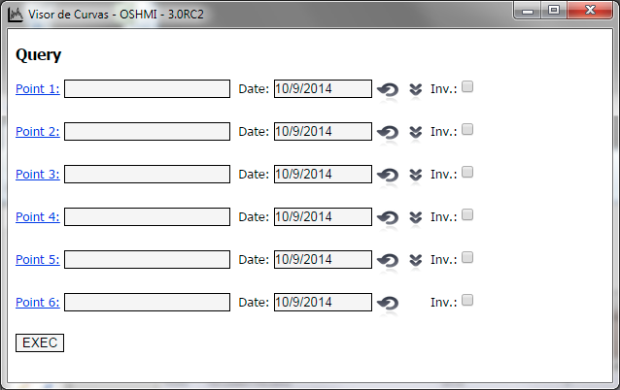
Este visor permite consultar dados históricos das medidas do sistema.
Para escolher o ponto basta digitar o número do ponto ou identificador do mesmo ou então clicar na opção “Ponto_n” para navegar pelo cadastro de pontos. Ao digitar o identificador vão sendo sugeridas opções (suggest as you type) de identificadores que correspondem ao texto digitado.
Este botão serve para retornar a data ao dia corrente.
Este botão serve para replicar a data nos campos abaixo.
Marque a opção “Inverte” para inverter os valores mostrados na curva (multiplica por -1). Esta opção afeta apenas o gráfico e não a planilha.
Clicar o botão “Executar” para efetuar a consulta.
Após executada a consulta aparecem duas novas abas “Planilha” e “Gráfico”, onde aparecem os resultados em forma de tabela e curva gráfica.
O gráfico é interativo:
- Zoom: aumenta/diminui com o botão de rolagem do mouse, aumenta com duplo clique.
- Mover: clicar e arrasar com o mouse.
- Passar o cursor do mouse sobre os botões para obter ajuda para as suas funções.

Teclas de Atalho – Resumo
TECLAS | FUNÇÃO |  | TECLAS | FUNÇÃO
[F2] | Elimina Tudo (EVE) |  | [1] | Modo Normal (EVE)  Est.Fora Normal(TAB)  1a. Tela (TEL)
[F3] | LOCALIZAR(BROWSER) |  | [2] | Modo Agregar (EVE)  Comandados (TAB)  2a. Tela (TEL)
[F5] | Recarregar Página  c/ [CTRL]:Ignora Cache |  | [3] | Modo Pânico(EVE)  3a. Tela (TEL)
[F8] | Reconhece Tudo(EVE) |  | [4] | Modo Congelar(EVE)  4a. Tela (TEL)
[F9] | SILENCIA BIPE |  | [5] | Modo Histórico (Eventos)  5a. Tela (Telas)
[F11] | TELA CHEIA |  | [6] | Data Atual(HEV)  6a. Tela (TEL)
Parar o cursor  sobre medida | Mostra gráfico  da medida (TEL) |  | [7] | Zera Hora Inicial(HEV)  7a. Tela (Telas)
Parar o curso  sobre atalho de tela | Mostra preview  da tela linkada (TEL) |  | [8] | Apaga Filtro(HEV)  8a. Tela(TEL)
 |  |  | [9] | 9a. Tela (TEL)
 |  |  | [0] | Reconhece evento mais novo (EVE)  10a. Tela (TEL)
 |  |  | Num[+]  Num[9] | Mais Zoom (TEL)/  Aumenta Fonte do Texto
Click do botão esq.do Mouse | Acesso ao Ponto(TAB)  Acesso ao Ponto(TEL)  Reconhece Evento(1ª.vez),  apaga Evento(2a.vez)(EVE) |  | Num[-]  Num[3] | Menos Zoom (TEL)/  Reduz Fonte do Texto
[CTRL]+botão  esquerdo do mouse | Reconhece alarme  (Visores) |  | [→]  Num[6] | Move tela para direita  c/ SHIFT:seleciona próximo objeto  c/ CTRL:próximo objeto controlável  (TEL)
[SHIFT]+  Arraste do mouse  c/ botão esq. | Move Unifilar  (TEL) |  | [←]  Num[4] | Move tela para esquerda  c/SHIFT:seleciona objeto anterior  c/CTRL:objeto anterior controlável  (TEL)
Enter | Acesso ao ponto selecionado pelo teclado(TEL) |  | [↑]  Num[8] | Move tela para cima  (TEL)
[SHIFT]+botão  esquerdo do mouse | Acesso ao Ponto(EVE)  Acesso ao Ponto(TAB) |  | [↓]  Num[2] | Move para baixo  (TEL)
Rolagem do  Mouse | Aumenta ou reduz  o zoom (TEL) |  | Num[5]  [Home] | Centraliza tela  sem zoom (TEL)
Arraste do Mouse  (Clica, move e solta) | Move a tela (TEL) |  | Num[*] | Esconde/Mostra barra de comandos(TEL)
Legenda | TEL=Visor de Telas  EVE=Visor de Eventos |  |  | TAB=Visor Tabular  HEV=Histórico de Eventos

